NAMA : LUSIANA

NIM : 200220014

KELAS : SHIFT

1. Menggunakan fungsi JOIN TABLE 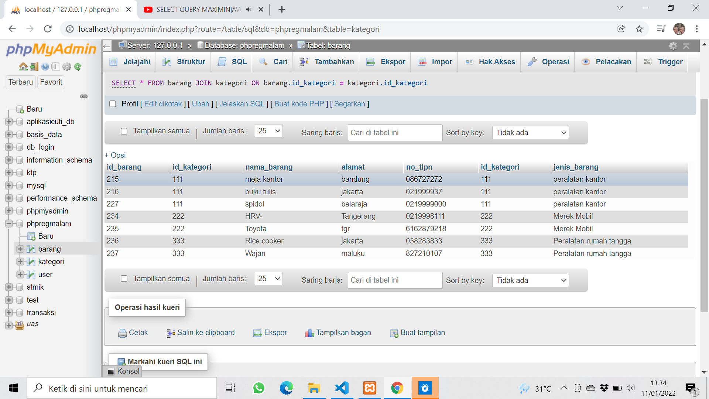
2. Menggunakan fungsi COUNT

